ÖDÜLLÜ FİLM “NEDEN TARKOVSKİ OLAMIYORUM” VİZYONDA

“İlkelerine bir kez olsun ihanet eden insan, hayat ile olan saf ilişkisini yitirir”

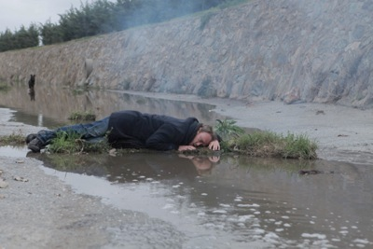

Murat Düzgünoğlu’nun yönetmenliğini yaptığı “Neden Tarkovski Olamıyorum” sinema filmi 23 Ocak’ta vizyona giriyor.

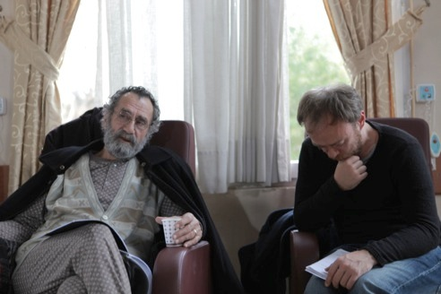

Yeni yılın ilk günlerinde Başka Sinema salonlarında vizyona girecek olan Neden Tarkovski Olamıyorum büyük hayalleri olan ve hayatını televizyona ucuz türkü filmleri çekerek sürdüren 35 yaşındaki bir yönetmenin, Bahadır’ın traji-komik hikayesini anlatıyor. Tansu Biçer’in başrolde seyirci karşısına çıktığı filmde Menderes Samancılar, Esra Kızıldoğan ve Vuslat Saraçoğlu da oyuncu kadrosunda yer alıyor. Sinema tarihinin en güçlü isimlerinden Rus yönetmen Andrey Tarkovski’nin sanatına öykünen ve bir gün onun gibi filmler çekebileceğine inanan Bahadır’ın hayalleri ve hayatın gerçekleri arasında kalmışlığını özgün bir üslupla beyaz perdeye yansıtan filmin senaryosu Murat Düzgünoğlu ve Şebnem Vitrinel’e ait. Görüntü yönetmeliğini ise Serdar Güz üstleniyor.

Neden Tarkovski Olamıyorum filmi, 21. Adana Altın Koza Film Festivali Yılmaz Güney Ödülü ve FİLM- YÖN En İyi Yönetmen Ödülü; 2014 Antalya Altın Portakal Film Festivali’nde ise En İyi Sanat Yönetmeni Ödülü’ne layık görülmüştü.

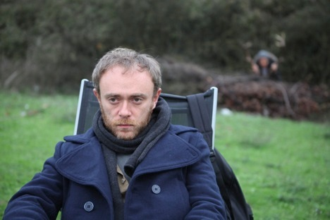

23 Ocak 2015’te Başka Sinema salonlarında vizyona girecek Neden Tarkovski Olamıyorum filminin fragmanı için:

http://www.youtube.com/watch?v=zNx1oyf4BjI

